深层页岩气储层压力响应模式识别
与压窜预测的可解释机器学习框架
IGS 中文全文初稿 · IGS-2026-206 · 2026年9月14日
Zhao Cheng, Wendong Wang*, Yuxuan Deng, Wubin Yan & Yuliang Su
State Key Laboratory of Deep Oil and Gas, China University of Petroleum (East China), Qingdao, Shandong 266580, China
Wenfeng Yu
Shale Gas Research Institute, PetroChina Southwest Oil & Gasfield Company, Chengdu 610051, China
Sichuan Key Laboratory of Shale Gas Evaluation and Exploitation, Chengdu 610213, China
* 通讯作者：wwdong@upc.edu.cn
中文审阅稿。研究内容与已完成的英文初稿对应；作者、机构及图内英文标注沿用原稿，正文、图注和结果表译为中文。

摘要
多井平台压裂期间的邻井压力响应受到地质条件、岩石力学性质及作业状态的共同影响，仅凭压力升高难以确认井间水力连通。针对 L201H5 深层页岩气平台，本文结合原始施工曲线、邻井压力监测、井间几何关系、测井力学解释、地震属性及微地震资料，建立可解释的压力响应识别与预测流程。质量控制后保留 78 个施工段的 229 个“施工段—邻井”样本，其中 27 个样本满足压力上涨至少 1 MPa 且持续不少于 60 s 的判据，全部涉及同一物理井对。Ward 聚类的最优解为四类，但其中两类各仅包含 2 个样本；排除两条大幅阶跃记录后，最优解变为三类。留一施工井验证中，采用几何、分段设计和压前压力特征的随机森林平均精确率为 0.801，加入力学和地震属性后降至 0.580。整体留出唯一出现阳性响应的井对时，训练集不再包含阳性样本，无法据此评价跨井对迁移能力。微地震案例支持响应差异的空间对照，但尚不能确认裂缝直接贯通。研究建立了可复核的现场分析流程，并揭示单平台压窜预测的证据与验证边界，为后续独立事件核验和多平台预警研究提供基础。
关键词：深层页岩气；井间压裂干扰；邻井压力响应；地质力学；可解释机器学习；分组验证

1 引言
多井平台压裂会改变深层页岩储层中的应力和孔隙压力分布。邻井压力监测能够记录井间干扰，但响应幅度和出现时间既受到地下裂缝扩展与压力传递过程影响，也取决于监测井的井筒边界和作业状态。IGS 已有现场研究报道了四川深层页岩气多井压裂中的复杂井间干扰现象（Tang et al., 2023）。因此，对邻井压力曲线的解释需要结合地质力学背景，并区分直接测得的压力变化与由此推测的裂缝连通关系。
已有研究将机器学习用于基于压力信号的压窜检测以及地质工程因素融合的风险分类（Liu et al., 2024；Zeng et al., 2025）。在此基础上，本文着重建立从原始资料到响应特征、预测结果和独立监测对照的可追溯流程，并检验其适用范围。完整施工期的响应形态用于事后识别，施工前可获得的信息用于预测，同时保留作业状态、坐标和属性解释的不确定性。本文题目中的“压窜预测”以持续邻井压力越限作为探索性替代目标；尚未独立核实的流体连通或生产损害，不作为已确认的结果标签。总体流程见图 1。
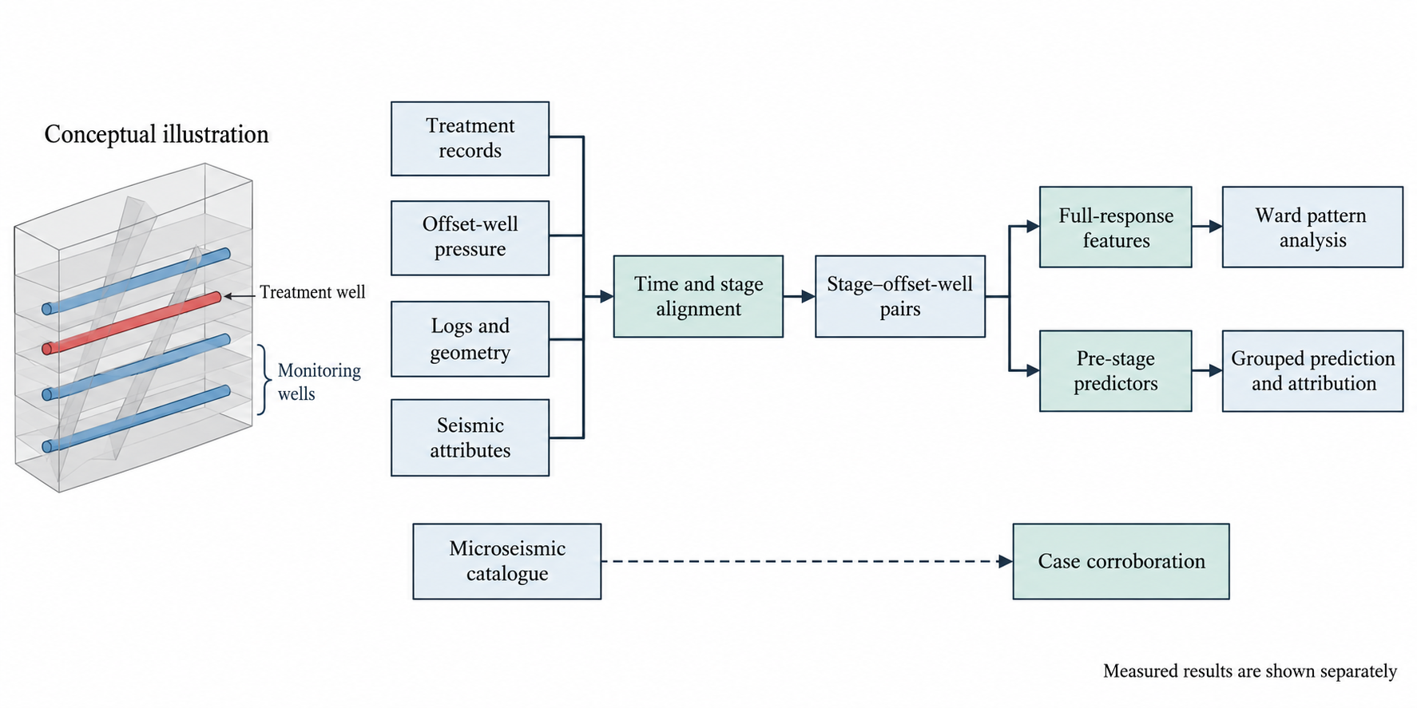
图 1 研究技术路线。井组和裂缝仅为概念示意，不代表现场裂缝重建结果。完整响应特征用于 Ward 事后分型，压前信息用于分组预测与归因；微地震作为独立案例证据。

2 现场资料与质量控制
L201H5 平台资料包含 4 口井、98 个设计压裂段、578 个去重后的有效射孔簇、97 份施工记录、99 份邻井压力监测记录以及 4 份 LAS 测井文件。99 份监测记录对应 96 个不同施工段，不能直接按文件数计算独立样本。纳入主分析的施工段中心垂深为 4.18～4.29 km。射孔资料中 3 行明确重复记录已剔除；微地震目录共有 3235 条原始事件记录，精确去重后为 3232 条。本文以一个施工段及其对应的一口邻井构成一个分析样本，97 个实际施工段与平台内其余 3 口井组合，共形成 291 个候选样本。上述数量反映资料覆盖，不代表相互独立的地质实现。
当排量达到 1 m³/min 并持续至少 30 s 时，认为出现有效泵注。每段时间窗由首次有效泵注开始至最后一次有效泵注结束确定，因此可以包含段内停泵间隔。4 份施工文件将跨日复工作业连续保存在同一张表内；根据记录中的时钟回跳重建日期，并与监测及微地震事件日期交叉核对。时间对齐未采用最大化压力相关系数的平移方法。由于缺少仪器独立时钟校准记录，时间同步仍存在来源层面的不确定性。
压力值按 −0.1～200 MPa 的范围进行筛查，并以 5 s 分箱中位数形成统一序列。样本保留条件包括：施工记录和邻井压力的时间覆盖率均不低于 95%；施工记录最大缺口不超过 300 s，压力记录最大缺口不超过 30 s；施工段时间窗为 20 min～8 h；开泵前 −300～−30 s 的基线窗内，至少具有 180 s 有效压力数据。若其他井在该时间窗内有超过 60 s 的已记录泵注，则剔除相关样本。压前压力线性变化率的绝对值超过 0.1 MPa/min 时，也不纳入主分析，以避免将施工前已经开始的明显涨压识别为本段新触发的响应。
覆盖率与时间完整性筛选初步保留了 233 个样本。检查原始曲线后，进一步增加基线稳定性条件，排除 4 个样本，并对平滑方法加入局部范围限制。因此，本文的质量控制属于探索过程中形成的修订，而非预注册流程。最终保留 229 个样本，涉及 2025 年 8 月至 2026 年 1 月的 78 个施工段。不同排除原因可以重叠，均保留对应记录；缺测或无法对齐的数据不直接标记为无响应。

2.1 力学与地震属性描述
根据沿测深分布的 LAS 解释曲线，以 0.125 m 采样支撑单元与施工段区间的交叠长度为权重，计算段级杨氏模量、泊松比、最小水平主应力和水平应力差的平均值。这些参数属于测井解释结果，未将其视为经过独立校准的岩心力学试验值。某口井的小层解释表中，最大主应力与破裂压力两列存在重复，未将其作为两个独立可靠变量纳入预测。几何特征采用施工段射孔簇中心至邻井水平段轨迹的最小三维距离，避免共同井场位置产生的虚假近距；垂向间距为该最近簇—轨迹点对的绝对高程差。
对已提供的最大曲率与 MCANT 两个 SEG-Y 属性体，沿 O3w 参考层位在文件标注的毫秒域内取样。最大曲率沿纵向进行线性插值，离散 MCANT 采用最近纵向采样。段级地震特征分别为射孔簇周围 50 m 水平邻域并集内的曲率第 90 百分位数和 MCANT 原值均值。MCANT 中 −1 的编码含义未由处理说明确认，因此保留原值。这些指标表征参考层位上的相对结构属性，不能直接命名为天然裂缝密度、裂缝交会角或射孔深度处的属性；本文没有假定时间—深度转换关系。
工程表中的北坐标和东坐标列经规范化后与地震网格对应，全部射孔簇均落在其水平覆盖范围内。但地震文件名为 LU205H5，工程资料标识为 L201H5，文件归属及投影元数据仍需核实。主分析采用井斜表中有明确网格方位说明的坐标约定。H5-1 的 LAS 平面偏移与该井斜坐标存在约 2.64° 方位差，使射孔簇位置相差约 51～106 m，因此保留另一套坐标及其属性提取结果开展敏感性分析。

3 压力响应与预测方法

3.1 压力特征及结果标签
设 p₀ 为压前基线窗内未经滤波的 5 s 压力中位数序列的中位数，p̃(t) 为滤波后的邻井压力，则相对压力变化定义为：
$Δp(t) = p̃(t) − p₀$ | (1)
预处理首先采用 7 个分箱的 Hampel 类异常筛查。异常阈值取经尺度修正的中位数绝对偏差的 3 倍与 0.05 MPa 中的较大值，仅替换持续不超过 10 s 的孤立异常。随后采用 7 个分箱、二阶多项式的 Savitzky–Golay 平滑，并将结果约束在对应 Hampel 序列局部最小值与最大值之间，防止大幅阶跃附近出现由算法引入的负向过冲。中心窗口滤波只用于事后响应标签与形态分析，不作为在线预警的实时输入处理。
主标签定义为：在施工段时间窗内，Δp 达到或超过 1 MPa，并连续保持至少 60 s。另采用 2 MPa 和 5 MPa 阈值进行敏感性分析，三者均不是经现场标定的损害阈值。两个样本的相邻 5 s 中位数变化超过 10 MPa，予以大幅阶跃标记，但仍保留在主分析中，避免根据结果幅度选择性删除记录。全部保留样本在未滤波与滤波后的 5 s 序列上，1 MPa 主标签均一致。
Ward 层次聚类采用 6 项完整响应特征：正向峰值、平均正向压力变化、平均负向压力变化的幅值、归一化起涨时刻、末期保持比以及正响应时间占比。其中前 3 项按 log(1＋幅值/1 MPa) 变换，再与其他特征共同标准化（Ward, 1963）。形态起涨需达到 max(0.2 MPa，正向峰值的 20%) 并持续 60 s；未达到条件的样本将归一化起涨时刻赋为 1，表示观察窗内未检出规定起涨。末期保持比为最后 5 min 压力变化的中位数除以 max(峰值，0.2 MPa)，并截断至 [−2, 2]。正响应时间占比为满足同一形态阈值的分箱数占施工段时间窗分箱数的比例。
聚类数在 K＝2～6 中按轮廓系数比较。稳定性分析从 78 个施工段中无放回抽取 62 段，每次保留所选段对应的全部邻井样本，并重新拟合标准化和聚类；共重复 100 次，随机种子为 20260913。各次分型与完整数据分型在相同样本上的一致程度，以调整兰德指数（ARI）评价。该分析检验数据子集变化对分型的影响，不直接检验地质机理是否成立。

3.2 预测模型与验证
预测输入按嵌套关系分为基础特征组、力学扩展组和完整特征组。基础组包含最小三维井距、对应垂向间距、段长、簇数、压前压力中位数和压前压力变化率；力学扩展组增加 4 项 LAS 力学参数；完整组再增加 2 项参考层位地震属性。完整响应特征和实际最终液砂总量不进入压前预测。井间几何、分段设计和测井解释在实验中视为施工前可获得的信息，但资料未记录原始解释成果的交付时间，尚不能据此声称已验证实时可用性。
固定模型包括类别加权逻辑回归（C＝1）、类别加权随机森林（RF，300 棵树、最大深度 4、叶节点最少 6 个样本），以及采用类别平衡样本权重的梯度提升树（GB，200 棵树、学习率 0.05、最大深度 2、叶节点最少 8 个样本）（Breiman, 2001；Friedman, 2001）。缺失值中位数填补只在训练折拟合，逻辑回归另在训练折内进行标准化。模型超参数和 0.5 概率分类阈值均未针对测试结果优化。即使其他比较模型表现更好，仍保留 GB/full 作为完整信息融合模型的固定参照，避免事后替换主比较对象。
主要验证采用 4 次留一施工井，每次将该井全部施工段及其对应邻井样本整体留出。补充检验包括按时间顺序留出最后 25% 的施工段、替换 H5-1 坐标，以及对 6 个忽略方向的物理井对逐一整体留出；井对留出时将两个施工方向合并。上述检验均为同一平台内的回顾性分析。指标采用合并全部折外预测后的 ROC 曲线下面积（AUROC）、平均精确率（AP）、F1 和 Brier 分数。置信区间通过对固定折外预测进行 500 次施工段分组重采样获得，未包含模型重新训练、跨平台变化及剩余跨段相关性所带来的不确定性。
可解释性采用蒙特卡洛 Shapley 归因。对每个留出样本抽取 64 条随机特征顺序与训练背景样本组合路径，背景仅来自相应训练集（Štrumbelj and Kononenko, 2014）。归因解释模型相对背景的预测概率变化，不代表参数的因果效应。几何、地层、井对和施工顺序之间可能相关，特征替换还可能产生实际资料中少见的组合，因此归因结果需要结合数据覆盖和现场证据理解。

4 实验结果
229 个有效样本中，27 个满足持续 1 MPa 压力越限条件，占 11.8%。其中 H5-3 施工、H5-4 监测的方向有 8 个阳性，反向有 19 个阳性。H5-1 和 H5-2 作为留出施工井时均没有阳性测试样本，因此相应单折 AUROC 和 AP 无法定义。2 MPa 与 5 MPa 标签分别得到 22 个和 13 个阳性。全部阳性都集中在 H5-3—H5-4 这一个物理井对，是解释模型性能时必须保留的前提。

4.1 响应分型与模型比较
K＝4 时轮廓系数最高，为 0.738，仅比 K＝3 高约 0.003。按各类峰值中位数从低到高排序，四类依次包括 2 条衰减响应、189 条弱响应、36 条正向累积响应以及 2 条大幅阶跃响应，峰值中位数分别为 −0.074、0.020、2.203 和 57.000 MPa（图 2）。两条大幅阶跃记录均保留异常标记。四类解重采样 ARI 的均值为 0.853，第 5 百分位为 0.443；排除两条阶跃记录后，最优解变为 K＝3，轮廓系数为 0.747。可见，四类数值解并不能作为四种稳定地质力学机制已经得到验证的依据。
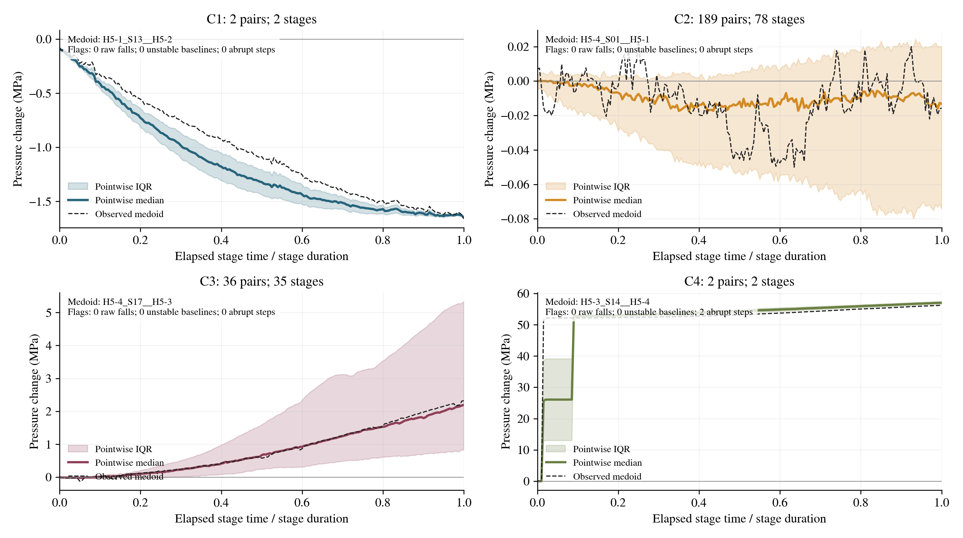
图 2 四类 Ward 压力响应分型。横轴为施工段时间窗内的相对时间，压力幅值保留 MPa；实线为逐时刻中位数，阴影为四分位区间，虚线为该类实际代表样本。各子图纵轴范围不同。小类别及阶跃标记限制了其机理解释。
主要模型结果见表 1。RF/base 的描述性 AP 最高，为 0.801，按施工段重采样得到的 95% 区间为 0.661～0.910；其 AUROC 为 0.948，区间为 0.898～0.984。该模型检出 27 个阳性中的 18 个，误报 6 个，F1 为 0.706。GB/full 检出 14 个阳性，误报 18 个，F1 为 0.475；AP 为 0.492，区间为 0.327～0.665，其 Brier 分数 0.131 高于训练折阳性率基线的 0.118。各模型中，两个扩展特征组的 AP 均未超过对应基础组，因而现有结果不支持力学和地震属性具有稳定的增量预测收益。
表 1 留一施工井验证的合并折外预测结果（229 个样本）
模型与特征组 | AUROC | AP | Brier
逻辑回归／完整组 | 0.732 | 0.255 | 0.134
RF／基础组 | 0.948 | 0.801 | 0.054
RF／完整组 | 0.852 | 0.580 | 0.075
GB／基础组 | 0.922 | 0.515 | 0.106
GB／完整组 | 0.731 | 0.492 | 0.131
图 3 同时比较预测曲线、全部模型—特征组合及归因结果。最小三维井距在 GB/full 和 RF/base 中均具有最大的平均绝对 Shapley 贡献，分别为 0.182 和 0.133 个概率单位。RF 去除压前压力中位数和斜率后，AP 由 0.801 降至 0.671，配对重采样差值为 −0.130，区间为 −0.219～−0.052。几何与压前压力状态均包含平台内部可利用的信息，但这不能分离其物理控制作用与井对身份、施工顺序的影响。
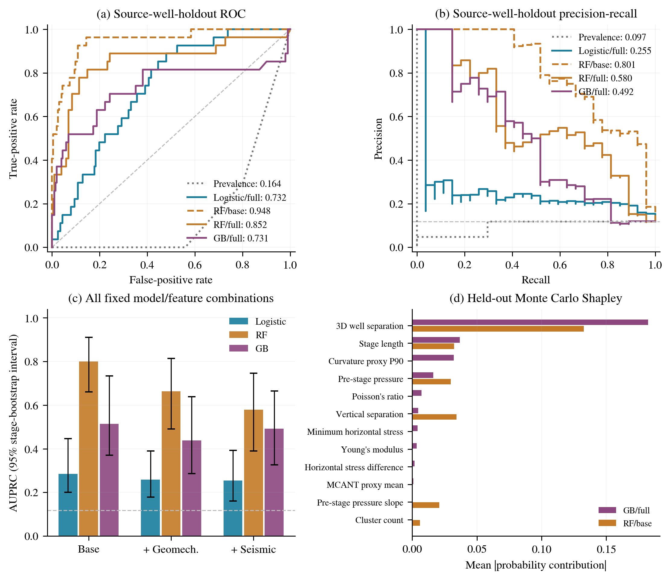
图 3 留一施工井预测、特征增量比较与折外 Shapley 归因。（a）ROC；（b）精确率—召回率曲线；（c）各特征组 AP 及施工段重采样 95% 区间；（d）平均绝对概率贡献。浅灰水平线为总体阳性率，按各训练折阳性率构建的基线合并后可出现 AUROC＜0.5。RF/base 中缺失的归因条表示该变量未输入，不表示其物理作用为零。

4.2 迁移检验与监测证据
按时间顺序留出最后 25% 施工段，得到 60 个测试样本，其中 17 个为阳性；GB/full 的 AUROC 和 AP 分别为 0.967、0.917。但训练与测试共享平台及已有响应井对背景，不能视为跨平台外部验证。若将 H5-3—H5-4 两个方向整体留出，剩余 191 个训练样本全部为阴性，模型只能采用训练先验常数作为回退预测，27 个留出阳性均未检出。因此，当前事件分布不足以检验可训练模型的跨井对迁移能力。
结果还受到坐标和标签定义影响。使用 H5-1 另一套几何坐标并同步替换参考层位属性后，GB/full 的 AP 从 0.492 降至 0.326，配对差值为 −0.166，区间为 −0.271～−0.064。将标签提高至 2 MPa 和 5 MPa 时，该模型 AP 分别为 0.178 和 0.110。坐标约定及压力阈值变化对结论均有实质影响，不能将其视为可忽略误差。
所有纳入的施工段均在对应时间窗内匹配到微地震目录事件。原事件东坐标存在带 18,000,000 前缀和不带前缀的混用，在条件性统一前缀后进行水平位置对照，投影元数据仍未最终确认。图 4 按明确规则选择案例：在无异常标记、段内不存在持续 60 s 以上低排量间隔的阳性样本中，取实测涨幅最大者，再选择同一施工段响应最弱的邻井作为对照，未依据模型是否预测正确选图。H5-3 第 13 段施工时，H5-4 的压力峰值上涨 6.066 MPa，而 H5-2 未出现正向上涨；相同 22 个同期事件到两口邻井水平段的最近水平距离分别为 575 m 和 1407 m。该对照支持空间响应差异，但没有证明裂缝已到达响应井。
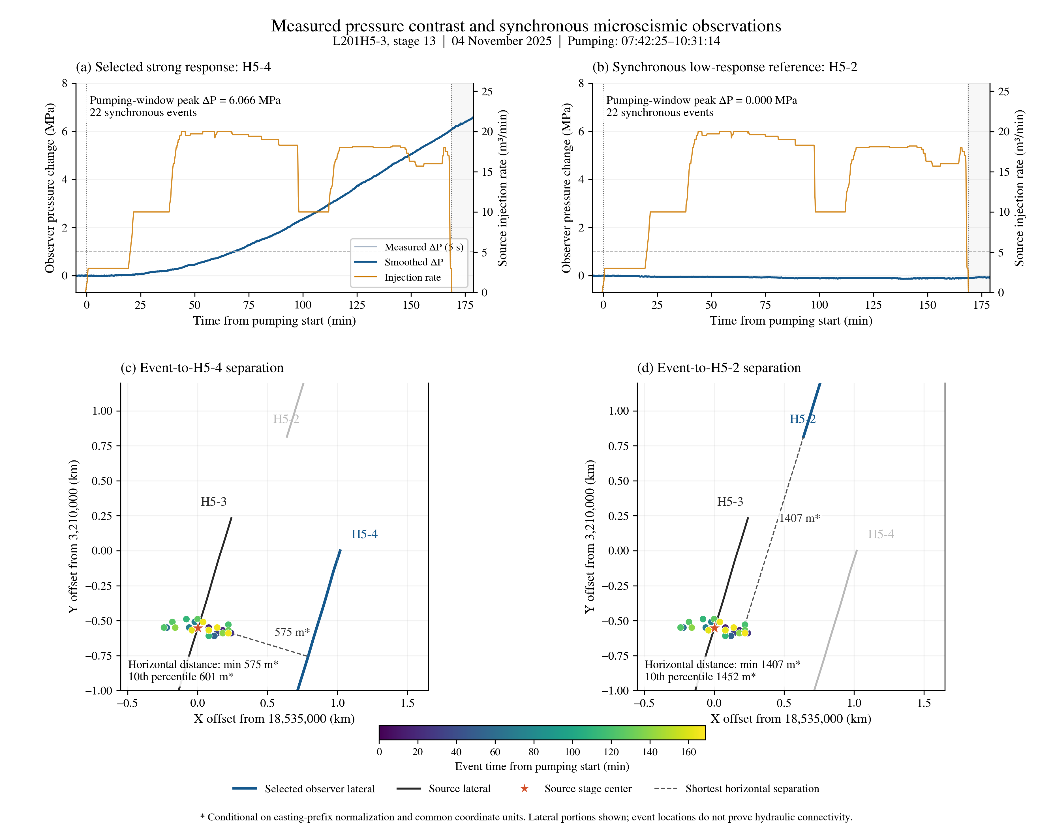
图 4 H5-3 第 13 段施工及两口邻井的同期压力—微地震对照。左侧为 H5-4，右侧为 H5-2，橙线为源井排量。施工段时间窗内峰值上涨分别为 6.066 MPa 和 0.000 MPa；灰区为该窗结束后。下方为 22 个同期事件的水平位置及条件性最近距离。事件点不等同于水力裂缝面。
另一个 H5-4 第 27 段案例的压力峰值出现在段内约 30 min 的停泵间隔，而不是连续泵注期间。这说明，即使记录到明显涨压，也需要结合段内停泵、邻井开关井及井筒边界变化理解，不能仅凭响应形态断定发生直接水力突破。

5 地质力学解释与适用边界
井间压力变化可能包含应力传递、孔隙压力扩散、已有导流通道和井筒边界变化的共同作用。孔弹性耦合研究表明，压力和应变解释需要结合具体力学条件（Gao and Ghassemi, 2024）。因此，弱响应、延迟响应和持续上涨首先是观测形态，不能分别唯一对应应力屏障、压力扩散或天然裂缝激活。微地震事件为已检出的地震活动提供空间背景，但目录检出完整性、定位误差、垂向基准以及邻井状态日志的缺失，均限制了机制识别。
IGS 已有研究利用多种地震属性开展天然裂缝结构表征（Yang et al., 2024）。本研究仍缺少属性处理定义、幅值编码解释及井震时深标定，因而只能使用参考层位上的相对结构代理。加入这些属性未改善当前模型，并不意味着地质因素不重要；单平台空间重复有限、输入相关、属性尺度与井段尺度不匹配以及坐标不确定性，都可能掩盖真实地质信息或产生混杂关联。
从工程应用看，当前结果能够支持原始资料质量控制、段级压力响应整理及重点案例筛选，但尚不足以给出可推广的实时压窜报警规则。后续应首先核实响应井状态和事件归属，增加不同物理井对及平台的完整监测记录，再评价事件发生前的预测能力。提前量、单位施工时间误报次数及独立连通证据，需作为新的研究内容单独验证。

6 结论
本文基于可追溯的现场资料，将完整响应的事后分型与压前预测明确分开。质量控制后获得 78 个施工段的 229 个样本，主要表现为弱响应和正向累积响应，并伴随少量衰减和大幅阶跃样本。四类聚类解受到小类别及阶跃记录影响，现有数据未验证四种稳定的地质力学机制。
RF/base 在留一施工井验证中具有较好的内部区分能力，但 27 个阳性样本全部涉及 H5-3—H5-4 这一物理井对。整体留出该井对后，训练集缺少阳性，跨井对迁移能力无法建立。力学和地震特征扩展未提高当前比较中的总体 AP，坐标替代与标签阈值变化也会明显影响预测结果。
后续研究需要独立核验邻井状态与水力连通，补充多平台和多井对资料，并围绕未来时间窗预警开展外部测试。在完成这些验证之前，当前流程应定位为压力响应分析与探索性预测框架，不宣称已具备现场实时预警或普遍适用的压窜预测能力。

致谢与辅助工具说明
本初稿在文字整理、分析代码开发及图 1 概念示意制作中使用了 AI 辅助。数值结果和数据图由已提供记录的实际计算生成。科学解释、署名及正式提交内容仍由作者核阅。

参考文献
Breiman, L. 2001. Random forests. Machine Learning 45:5–32. https://doi.org/10.1023/A:1010933404324
Friedman, J. H. 2001. Greedy function approximation: A gradient boosting machine. Annals of Statistics 29(5):1189–1232. https://doi.org/10.1214/aos/1013203451
Gao, Q., and A. Ghassemi. 2024. Poroelastic effects in analysis of pore pressure and strain around a 3D propagating hydraulic fracture. SPE Journal 29(12):6962–6979. https://doi.org/10.2118/223610-PA
Liu, G., X. Wu, and V. Romanov. 2024. Unconventional wells interference: Supervised machine learning for detecting fracture hits. Applied Sciences 14(7):2927. https://doi.org/10.3390/app14072927
Štrumbelj, E., and I. Kononenko. 2014. Explaining prediction models and individual predictions with feature contributions. Knowledge and Information Systems 41:647–665. https://doi.org/10.1007/s10115-013-0679-x
Tang, X., H. Zhu, Y. He, et al. 2023. Complex well-interferences during multi-wells hydraulic fracturing in Sichuan deep shale gas reservoir. International Geomechanics Symposium. https://doi.org/10.56952/IGS-2023-0041
Ward, J. H., Jr. 1963. Hierarchical grouping to optimize an objective function. Journal of the American Statistical Association 58(301):236–244. https://doi.org/10.1080/01621459.1963.10500845
Yang, X., D. Liu, S. Liu, et al. 2024. A machine learning-based multi-scale natural fracture characterization approach using seismic attributes in the Sichuan Basin. International Geomechanics Conference. https://doi.org/10.56952/IGS-2024-0491
Zeng, B., Y. Su, J. Wu, et al. 2025. Quantitative characterization and risk classification of frac hit in deep shale gas wells: A machine learning approach integrating geological and engineering factors. Processes 13(6):1785. https://doi.org/10.3390/pr13061785

